16 апреля 2025 г. в Государственном музее А.С.Пушкина для ветеранов педагогического труда столицы состоялся концерт «Музыкальная капель» - классическая фантазия известных арий и не только…
18.04.2025
16 апреля 2025 г. в Государственном музее А.С.Пушкина для ветеранов педагогического труда столицы состоялся концерт «Музыкальная капель» - классическая фантазия известных арий и не только…
Отзыв о мероприятии
Отзыв о мероприятии
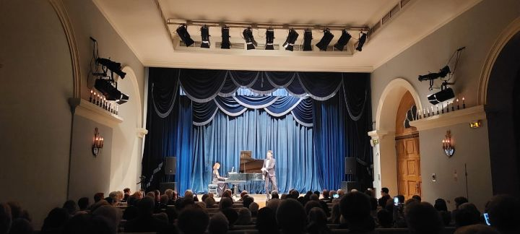
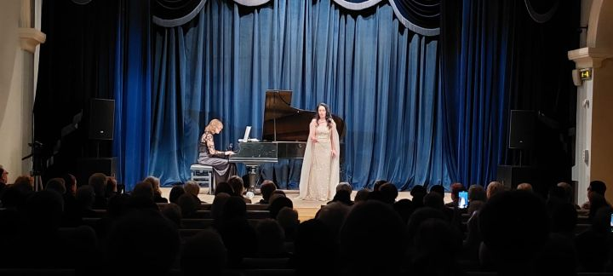
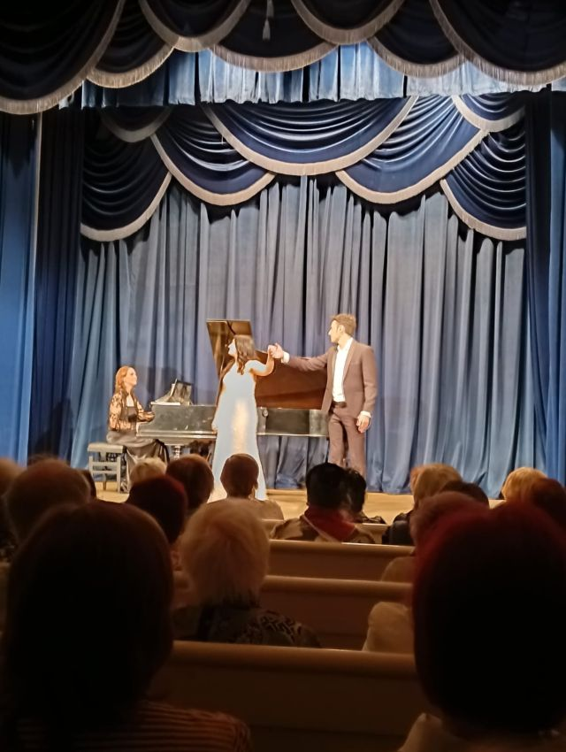
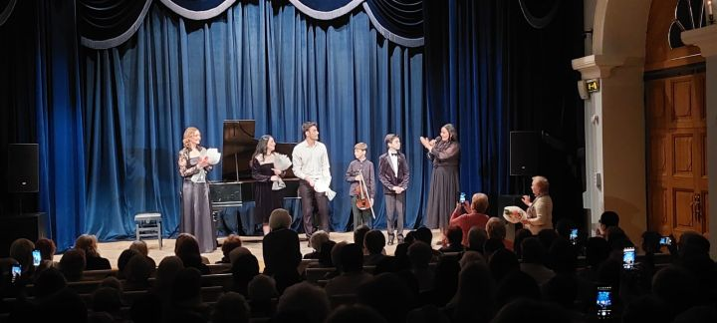
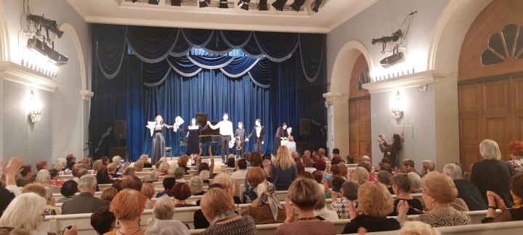

Адрес страницы: http://mgdu.dogm.mos.ru/presscenter/news/detail/12922601.html
ГБУ города Москвы «Московский городской дом учителя»

